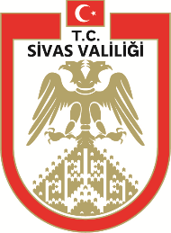
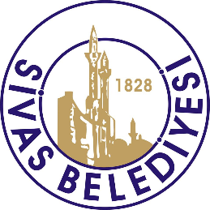
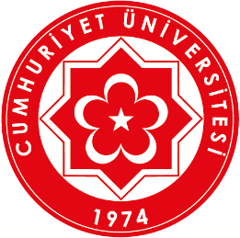
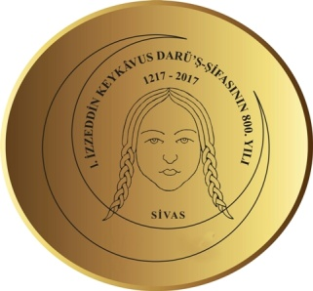

Sivas Darüşşifası’nın 800. Yılı Anısına

XIII. TÜRK TIP TARİHİ KONGRESİ
Sivas, 18-21 Ekim 2017

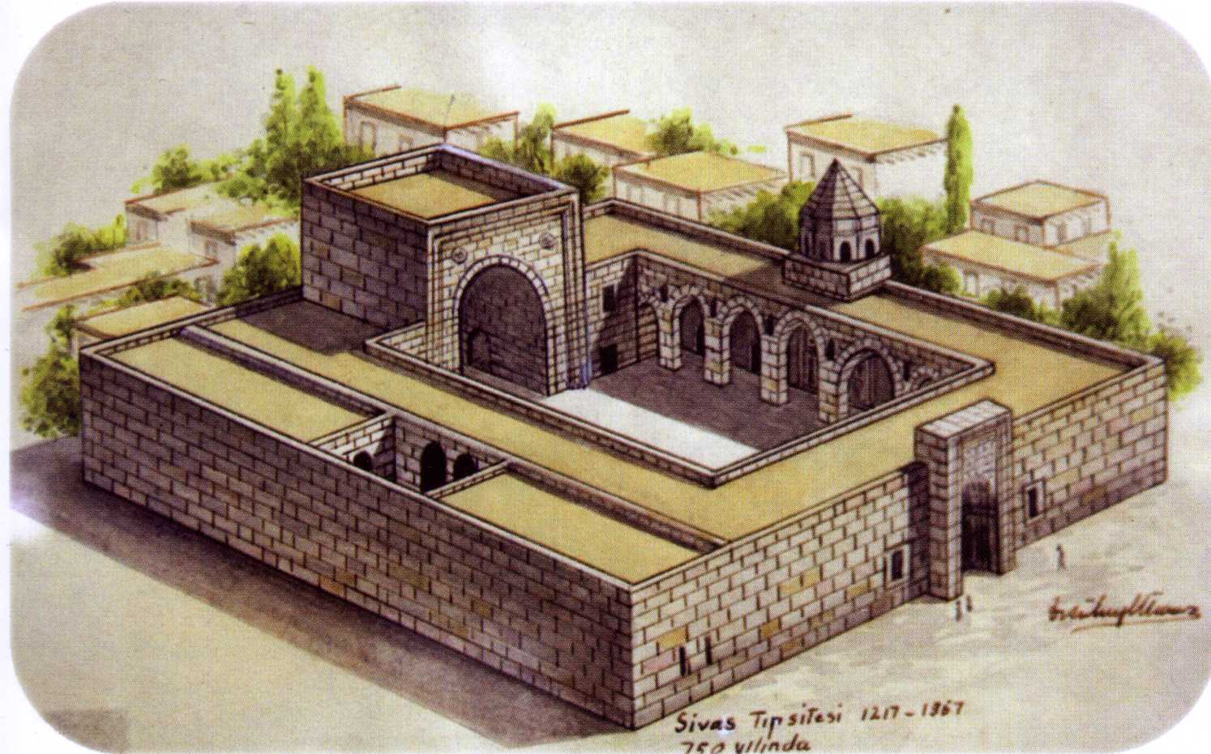

Değerli Araştırmacılar,

XIII. Türk Tıp Tarihi Kongresi, I. İzzeddin Keykâvus Darüşşifası’nın (1217-2017) 800. yılını kutlama etkinlikleri kapsamında; Sivas Valiliği, Sivas Belediyesi ve Cumhuriyet Üniversitesi’nin işbirliği ile 18-21 Ekim 2017 tarihlerinde Sivas’ta gerçekleştirilecektir.
2004 yılında Kurumumuz, Sivas ve Divriği’nin ev sahipliğinde VIII. Türk Tıp Tarihi Kongresi’ni düzenlemişti. On üç yıl aradan sonra bir kez daha Sivas’ın ev sahipliğinde gerçekleştireceğimiz kongremizi katılımınızla onurlandırmanızı diliyoruz.

Kongre Başkanı Türk Tıp Tarihi Kurumu Başkanı

Prof. Dr. Nuran YILDIRIM Prof. Dr. Gülten DİNÇ

KONGRE ONURSAL BAŞKANLARI
Davut GÜL, Sivas Valisi
Sami AYDIN, Sivas Belediye Başkanı
Prof. Dr. Alim YILDIZ, Cumhuriyet Üniversitesi Rektörü

KONGRE BİLİM KURULU
Prof. Dr. Ahmet ACIDUMAN, Ankara Üniversitesi Tıp Fakültesi
Prof. Dr. Ayten ALTINTAŞ, İstanbul Medipol Üniversitesi Tıp Fakültesi
Yard. Doç. Dr. Ayten ARIKAN, İstanbul Yeni Yüzyıl Üniversitesi Tıp Fakültesi
Prof. Dr. Nüket Örnek BÜKEN, Hacettepe Üniversitesi, Tıp Fakültesi
Yard. Doç. Dr. Fatih ARTVİNLİ, Acıbadem Üniversitesi Tıp Fakültesi
Prof. Dr. Murat CİVANER, Uludağ Üniversitesi Tıp Fakültesi
Prof. Dr. İlhan ÇETİN, Cumhuriyet Üniversitesi Tıp Fakültesi
Prof. Dr. Gülten DİNÇ, İstanbul Üniversitesi Cerrahpaşa Tıp Fakültesi
Doç. Dr. Oya DAĞLAR MACAR, İstanbul Ticaret Üni. Siyaset Bilimi ve Uluslararası İlişkiler Böl.
Prof. Dr. Emre DÖLEN, Marmara Üniversitesi Eczacılık Fakültesi Emekli Öğretim Üyesi
Prof. Dr. Nermin ERSOY, Kocaeli Üniversitesi Tıp Fakültesi
Prof. Dr. Ömür ELÇİOĞLU, Osmangazi Üniversitesi Tıp Fakültesi
Prof. Dr. Şefik GÖRKEY, Marmara Üniversitesi Tıp Fakültesi
Doç. Dr. Selim KADIOĞLU, Çukurova Üniversitesi Tıp Fakültesi
Prof. Dr. Afife MAT, İstanbul Üniversitesi Eczacılık Fakültesi
Prof. Dr. Sait NADERİ, Sağlık Bilimleri Üniversitesi, ÜEAH
Doç. Dr. Müesser ÖZCAN, Muğla Sıtkı Koçman Üniversitesi Tıp Fakültesi
Prof. Dr. Gülbin ÖZÇELİKAY, Ankara Üniversitesi Eczacılık Fakültesi
Prof. Dr. Abdullah ÖZEN, Fırat Üniversitesi Veteriner Fakültesi
Yard. Doç. Dr. Şükran SEVİMLİ, Yüzüncü Yıl Üniversitesi Tıp Fakültesi
Prof. Dr. Sevgi ŞAR, Ankara Üniversitesi Eczacılık Fakültesi
Doç. Dr. Mine ŞEHİRALTI, Kocaeli Üniversitesi Tıp Fakültesi
Yard. Doç. Dr. Halil TEKİNER, Erciyes Üniversitesi Eczacılık Fakültesi
Prof. Dr. İlter UZEL, İstanbul Yeni Yüzyıl Üniversitesi Diş Hekimliği Fakültesi
Dr. h.c., Ecz. Müjgan ÜÇER, Sivas
Prof. Dr. Yeşim IŞIL ÜLMAN, Acıbadem Üniversitesi Tıp Fakültesi
Prof. Dr. İsmail YAKIT, Akdeniz Üniversitesi Edebiyat Fakültesi
Prof. Dr. Halis YERLİKAYA, Fırat Üniversitesi Veteriner Fakültesi
Doç. Dr. Gülay YILDIRIM, Cumhuriyet Üniversitesi Tıp Fakültesi
Prof. Dr. Sarper YILMAZ, Cumhuriyet Üniversitesi Tıp Fakültesi

KONGRE YÜRÜTME KURULU
Yeliz YILDIZHAN, Sivas Vali Yardımcısı
Prof. Dr. İlhan ÇETİN, Cumhuriyet Üniversitesi Tıp Fakültesi Vekil Dekanı
Kadir PÜRLÜ, Sivas İl Kültür ve Turizm Müdürü
Ahmet ÖZAYDIN, Sivas Belediye Başkan Yardımcısı
Prof. Dr. Gülten DİNÇ, İstanbul Üniversitesi, Cerrahpaşa Tıp Fakültesi

KONGRE KONULARI
İslâm Öncesi Dönem Türk Tıbbı
Anadolu Selçukluları Dönemi Tıbbı
Osmanlı Dönemi Tıbbı
Cumhuriyet Dönemi Tıbbı
Birinci Dünya Savaşı’nda Sağlık
Sağlık Kurumları
Sivas Darüşşifası ve Sivas’ın Sağlık Tarihi
Sivas Halk Hekimliği
Sağlık Meslekleri Tarihi
Tıp Eğitimi Tarihi
Tıp Tarihimizde İz Bırakanlar
Serbest Bildiriler

TOPLANTI YERİ
Cumhuriyet Üniversitesi, Kültür Merkezi Konferans Salonları, SİVAS

KONGRE PLANI
18 EKİM 2017, ÇARŞAMBA (I. GÜN)
09.30-10.15 Açılış Konuşmaları,  10.15-10.45 Dr. Müjgan Üçer Konferansı: Sivas Darüşşifası | (ORTAK OTURUM)
10.45-11.00 Prof. Dr. İlter Uzel Sergisi Açılışı
11-11.30 ARA
11.30-13.10 1. Oturum (I. salon) | 11.30-13.10; 2. Oturum (II. salon)
13.10-14.15 ÖĞLE YEMEĞİ
14.15-16.15; 3. Oturum (I. salon) | 14.15-16.15; 4. Oturum (II. salon)
16.15-20.00; Halûk Perk Sergisi Açılışı, Atatürk Müzesi, Darüşşifa, Gökmedrese ve Şehir Turu
19 EKİM 2017, PERŞEMBE (II. GÜN)
09.00-11.00; 5. Oturum (I. salon) | 09.00-11.00; 6. Oturum (II. salon)
11.00-11.30 ARA
11.30-13.30; 7. Oturum (I. salon) | 11.30-13.30; 8. Oturum (II. salon)
13.30-15.00 ÖĞLE YEMEĞİ
15.00-16.40; 9. Oturum (I. salon) | 15.00-16.40; 10. Oturum (II. salon)
16.40-17.00 ARA
17.00-18.45; 11. Oturum (I. salon) | 17.00-18.45; 12. Oturum (II. salon)
20 EKİM 2017, CUMA (III. GÜN)
09.00-11.20; 13. Oturum (I. salon) | 09.00-11.20; 14. Oturum (II. salon)
11.20-11.45 ARA
11.45-13.30; 15. Oturum (I. salon) | 11.45-13.30; 16. Oturum (II. salon)
13.25-14.30 ÖĞLE YEMEĞİ
14.30-16.30; 17. Oturum (I. salon) | 14.30-16.30; 18. Oturum (II. salon)
16.30-17.00 ARA
17.00-18.00 KAPANIŞ OTURUMU | (ORTAK OTURUM)
20.00 GALA YEMEĞİ
21 EKİM 2017, CUMARTESİ (IV. GÜN)
08.00-18.30 DİVRİĞİ DARÜŞŞİFASI, BALIKLI KAPLICA ve KANGAL KÖPEĞİ ÜRETME ÇİFTLİĞİ GEZİSİ

KONGRE SEKRETERLERİ VE İLETİŞİM
Uzm. Dr. Burhan AKGÜN, drburhanakgun@yahoo.com Tlf.: 0 532 785 40 83
Prof. Dr. Gülten DİNÇ, gultendinc@yahoo.com Tlf.: 0 535 321 37 26
turktiptarihikurumu@yahoo.com

KONAKLAMA SEÇENEKLERİ
Hilton Garden Inn Sivas (****)
0 346 858 00 00
http://www.hilton.com.tr/oteller/turkiye/sivas/hilton-garden-inn-sivas/
Sivas Büyük Otel (****)
0 346 225 47 63
http://www.sivasbuyukotel.com/
Buruciye Otel (****)
0 346 222 40 20
http://www.buruciyeotel.com.tr/otel/
Sivas Sultan Otel (***)
0 346 221 29 86
http://www.sultanotel.com.tr/
Köşk Otel (***)
0 346 221 11 50
http://www.koskotel.com/tr/
Sivas Öğretmenevi
0 346 223 96 62
http://www.ogretmenevine.com/sivas-merkez-ogretmenevi.html
Sultan Şehir Mesleki ve Teknik Anadolu Lisesi Uygulama Oteli
0 346 227 60 68
http://sivasotml.meb.k12.tr/meb_iys_dosyalar/58/01/967334/icerikler/hakkimizda_2591257.html?CHK=16f4f3a5b82019f7fad1007a75e87214

Yukarıda Sivas Otellerinden uygun konaklama koşullarına sahip olduğu izlenimini veren yedisinin ad ve telefonları ile internet sitelerinin adresleri verilmiştir.
Listede yer alan otellerden kongrenin yapılacağı Cumhuriyet Üniversitesi, Kültür Merkezi Konferans Salonlarına ulaşım sağlanacaktır.

